深圳“封城”结束，让一些香港人想家了

原创 有里儿有面 [有理儿有面](javascript:void(0);)

**有理儿有面**

微信号 youli-youmian

功能介绍 你说是不是

2022-03-23[原文](https://mp.weixin.qq.com/s?__biz=Mzg3MjEyMTYyNg==&mid=2247555712&idx=1&sn=c65abc836717b8c207064cf26524ba92&chksm=cef64ef5f981c7e35856aef6a640e3ef1040109c7e59fc17538f20eab6881099cab5e0259c1f&scene=27#wechat_redirect&cpage=6) 发表于

收录于合集





**全文共2733字，图片8张，预计阅读时间为10分钟。**

**文章首发于“有理儿有面”（youli-youmian），欢迎大家在朋友圈和微信群转发。**

**公众号及其他平台转载请在后台留言。**



                                           ▼

3月21日，深圳市结束了为期七天的“全市范围三轮全员核酸检测”，在深圳市媒体的报道里，将这七天称为“慢生活”。虽然绝大多数居民居家，公交地铁停运，但是城市生活物资和供港物资保持畅顺，确保居民得到充足的生活物资供应，也确保疫情中的香港能正常运作。

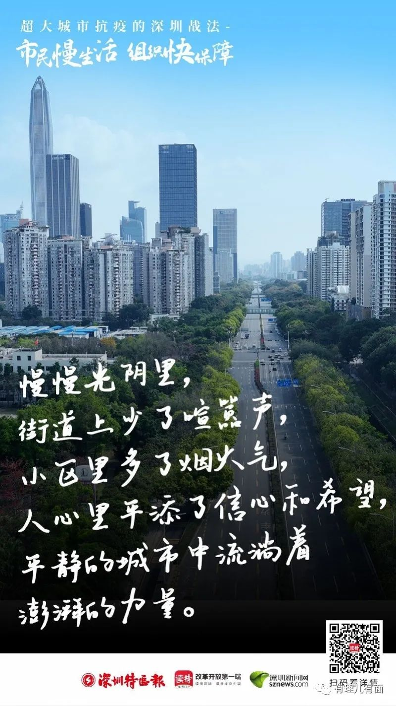

也是3月21日，香港特区政府在新闻发布会上公布“复常路线”，主要是三方面。

1、4月1日起取消九国“禁飞令”，包括澳大利亚、加拿大、美国、英国、法国、印度、巴基斯坦、菲律宾、尼泊尔。

2、4月19日恢复面授课堂，全港学校可在原定的复活节假期后，即最快4月19日恢复面授课堂

3、4月21日起分阶段解除大部分社交距离措施，如健身房、游乐场、泳池、夜总会等。

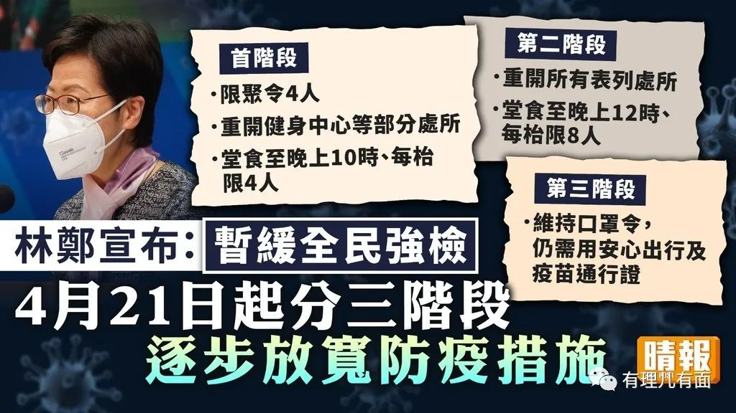

在深圳“封城”第一天，被网民骂翻而关闭的香港公共海滩，按照“复常路线”，不久后就能重开了。

深、港两城同日放宽防疫措施，是疫情控制住了吗？

我们来看看数据：

深圳3月22日新增28例病例。包括23例确诊病例与5例无症状感染者，无病例死亡。通过三轮检测，基本实现社会面动态清零，全市疫情形势总体可控。

香港3月22日新增14152宗确诊，累计确诊106.3万例，单日新增死亡223人，2月8日至今累计死亡6151人。香港大学推算，截止3月22日，香港事实上已有440万人曾染疫。



在深圳“封城”期间，香港社会有声音希望学习深圳，尽快实现“动态清零”。但特区政府新闻发布会上，却承认，香港在体制、动员能力、资源配置上，“恐怕未有这个能力水平”。

其认为“香港因为地方人口稠密，每次出现大型检测，需要排队，引起市民关注有交叉感染风险，所以香港与内地许多城市，都不能直接相比”。

深圳公务员约5万人，香港公务员约18万人。两地这个公务员人数，均不包括财政供养的教师、医生、社工、临时工等岗位，深圳做得到，香港却“不能相比”。

对此，《大公报》评论：若论人口稠密，深圳1997.47平方公里，香港1106.66平方公里。深圳常住人口1756万人，加上流动人口达2000万人，香港人口747.42万人，深圳人口约为香港两倍，面积不足其两倍，数字说明深圳人口稠密度也很高。

深圳火速调动公务员及国企员工，在围检地区配合社区组织义工抗疫。香港18万公务员，加上资助机构员工逾30万人。全港18区，若60多个政府部门与社区组织联手，协助做强检及派送物资工作，不可行吗？

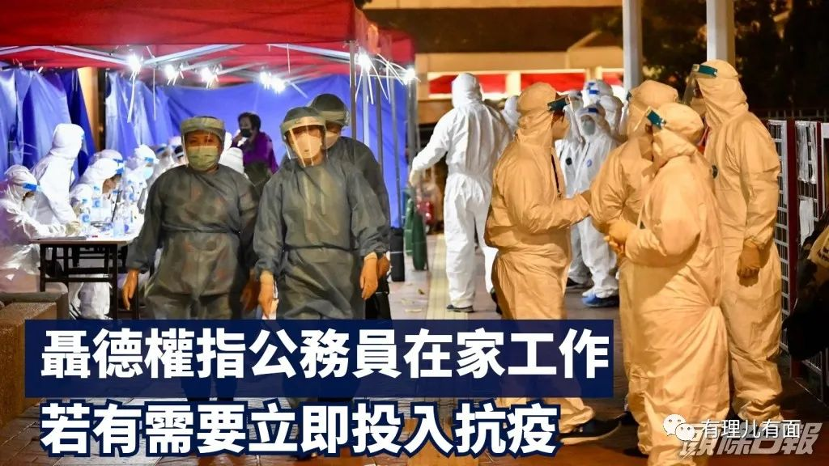

不能“封城”就算了，现在反而放宽了措施，这是为何呢？

据多家港媒报道，近期商界代表不断为恢复欧美通航进行舆论造势，也利用其政治影响力向各级特区官员“上书”，呼吁政府改变防疫策略。既然与内地短期内难以通关，不若先行与欧美通航。

例如，香港菁英会创会兼荣誉主席施荣忻建议将香港作为“与病毒共存”试点城市。

他表示，近日多所本地大学专家估计香港累积确诊个案已经接近四百万人感染新冠病毒，他建议与时俱进，在注射疫苗的进度都较为理想，以及充分具备“群体免疫”科学方法的情况下，把香港推动为全国首个实行“与病毒共存”的试验城市，把“将错就错”变成“将功补过”，为全国抗疫两年多的困局提供一条新出路。更希望利用香港“将错就错”的实况，为国家在动态清零防疫策略之外，为国家开放及通关另辟一套崭新的抗疫防疫策略。

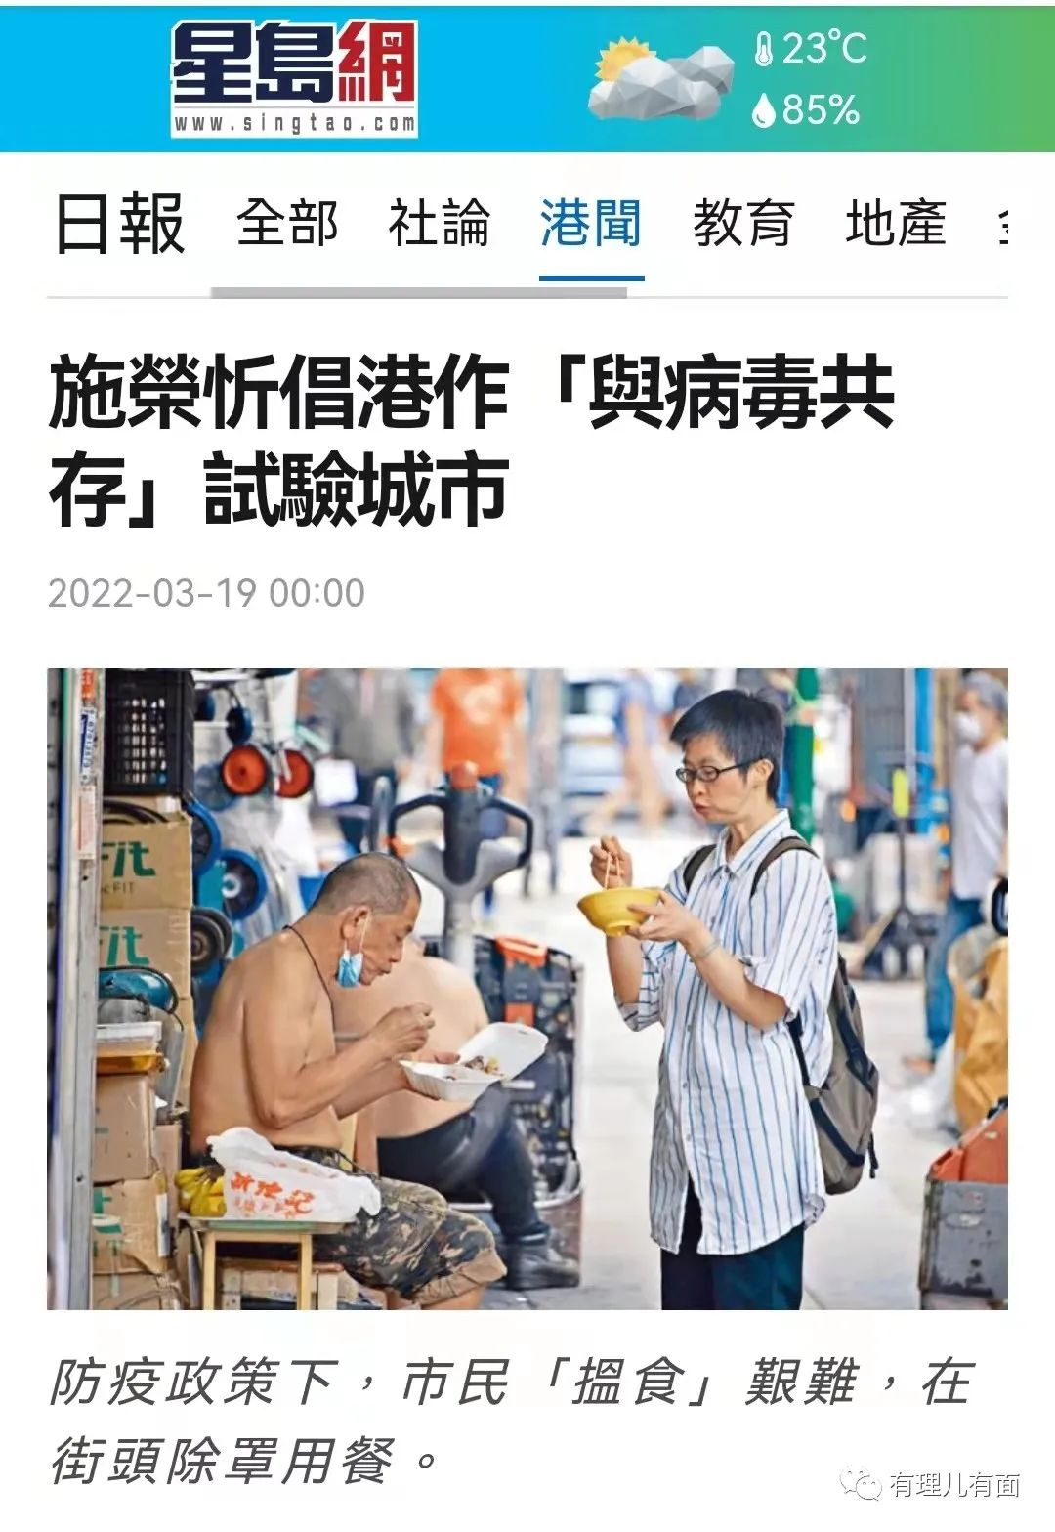

又例如，香港恒隆集团及恒隆地产董事长陈启宗在恒隆地产年报提到，疫情影响下，香港陷入两难，港府应对疫情有很多不足之处，但外围环境亦令香港面对挑战。他指，在港设有地区总部的跨国企业正相继迁移，多国已逐步重开边境，香港对新一波疫情处理失当，要让这些企业留在香港只会更难。

举例这两位，都不是乱港派。

施荣忻曾经是贵州省的政协委员和第五届及第六届深圳市政协委员，同时是香港福建社团联会董事会的副主席。2019年福建社团是如何反黑暴的，大家都还记得吗？这里就有施荣忻的一份力量。

陈启宗曾任中国发展研究基金会理事会顾问，2020年《香港国安法》落地，陈启宗利用自己是香港地产建设商会副会长的身份，支持国安法打击黑暴。

但是说那么多，归根到底，他们还是商人。这两位具“爱国”背景的商人尚且如此，而香港社会中为数不少站在另一面的商人，又会如何反对呢？

除了商界的“巨大”力量，随着不少香港市民先后染疫，加上受到西方一些信息的影响，社会上逐渐出现了“不畏惧病毒”的声音，不少人轻视病毒，将其看作“流感”。毕竟，大多数香港人都在60岁以下，觉得自己扛得住。

行政长官林郑月娥在近期新闻发布会上也说过，过去一段时间的八达通（公交卡）出行数字有所反弹，从侧面体现出市民们对疫情已稍放警惕，并对措施容忍度开始减退。

而沙滩大量人群聚集，也是这种心态的体现。

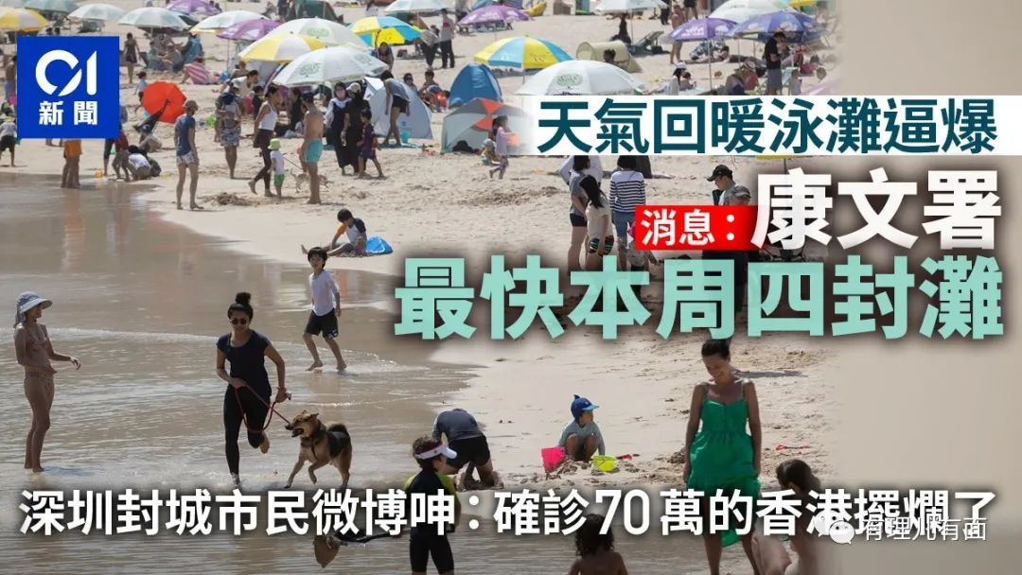

可能就是这多重因素的共同压力下，特区政府终于放宽了部分措施。

香港经历了两年多的抗疫，很多人心情压抑可以理解。特别是疫情导致百业萧条，不少人希望尽快放开管控，让市场能重新活跃。但是，如何让百业重新兴旺？深圳和香港选择了两条完全不同的道路，

深圳选择了有效管控疫情，疫情管控和经济复苏是正向关系，只有控制了疫情，老百姓才会放心出门，放心消费。

全球主要经济体中，为什么只有中国在过去两年都维持经济的正增长，正是因为中国疫情管控得好这个根本因素。

而在西方思潮和商界利益的影响下，香港一些群体，想到的恢复经济方法，却是学习西方，死一些人，保经济。甚至不惜建议用自己城市的老人、弱势群体来做牺牲品。

但是，人死了，经济保住了吗？从过去两年美西方的实践看，并没有。

对此，大公文汇再次做出评论：超过4000家中资企业，已经占去了全港股市总值的近八成，况且，香港未来发展的机遇在大湾区，在祖国内地，只有不失时机地融入国家发展大局，香港才能有更好的发展前景。从社会层面讲，全港至少有100万人对与内地通关翘首以盼，两年来的控关已经严重影响到千千万万的家庭与个人，严重影响到特区融入国家发展大局的进程，今日还有媒体报道称，一张前往珠海的金巴车票炒到了逾万元的天价。什么是民情民心，这就是最真实的社情。

可能占香港股市大多数的中资企业按照中央安排帮助香港抗疫，没提太多“建议”，百万希望回内地与亲人团聚的港人也是比较支持特区政府施政的“蓝丝”群体，他们也没提“建议”。

没提，不代表不需要，不代表可以被忽视。

这些香港同胞，都希望香港社会能学习深圳“封城”，以“短痛”换取“长痛”，解决香港经济问题的同时，不再有因新冠逝去的生命。也希望香港可以和内地一样，恢复到一个“清零”的社会。

他们想回到家乡，想看看内地的亲人、朋友。

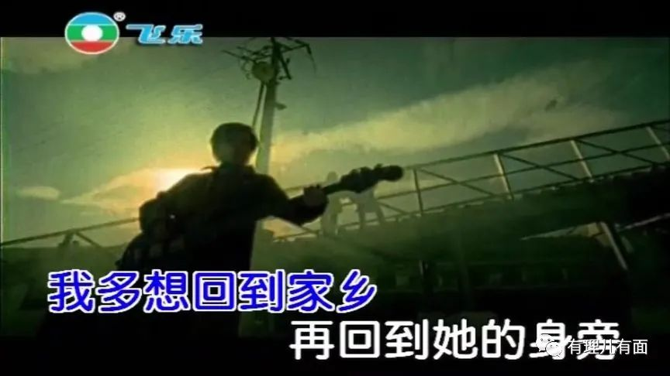

抗疫，香港已经在同一个地方“跌倒”太多次，从过去几波疫情可以看出，每当疫情稍有好转、政府放宽防疫措施后，疫情很快又会卷土重来。

希望香港，这次不要再同一个地方继续跌倒。

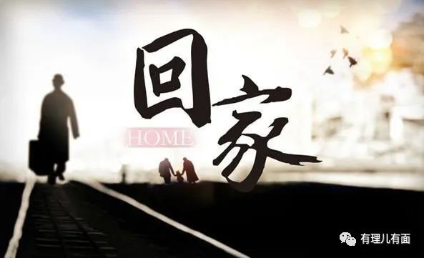

**图片源自网络**





**关注公众号：**

**有理儿有面**

**理   性｜   揭   秘｜   探   讨**







有里儿有面

**微信扫一扫赞赏作者** **赞赏**

已喜欢，对作者说句悄悄话

取消

**发送给作者**

**发送**

最多40字，当前共字

 人赞赏

上一页 1/3 下一页

长按二维码向我转账

受苹果公司新规定影响，微信 iOS 版的赞赏功能被关闭，可通过二维码转账支持公众号。

### 精选留言

用户设置不下载评论